Государственное бюджетное дошкольное образовательное
учреждение детский сад №62
Приморского района Санкт-Петербурга
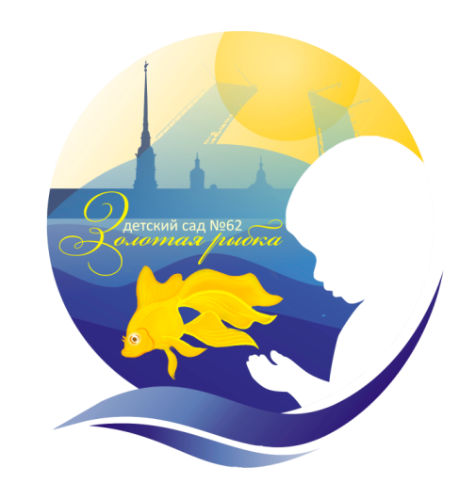 | ПРОГРАММА  Городского научно-практического семинара  «Теория и методика физического воспитания и развития ребенка дошкольника»  17.04.2018 г.

10.00 – 10.15 Регистрация участников семинара

10.15 – 10.20 Приветственное слово к участникам семинара
Янковская Валентина Михайловна, заведующий ГБДОУ детский сад №62 Приморского района г. Санкт-Петербурга

10.20– 12.00 Выступления с докладами
Теория и методика физического воспитания и развития ребенка дошкольника
Бутова Ольга Анатольевна, старший преподаватель
Кафедры дошкольного образования Ленинградского областного института развития образования (ЛОИРО)
Здоровьесберегающие и здоровьеформирующие технологии в процессе организации и проведения физкультурного занятия в ДОУ
Кристесашвили Ольга Владимировна, инструктор по ФК ГБДОУ детский сад №62 Приморского района г. Санкт-Петербург
Обучение плаванию детей дошкольного возраста
Фонина Светлана Валентиновна, инструктор по ФК ГБДОУ детский сад №62 Приморского района г. Санкт-Петербурга
Культурные практики в дошкольном образовании: особенности проектирования и реализации
Кернер Ольга Андреевна, методист ГБДОУ № 62 Приморского района Санкт-Петербурга
Проект как метод формирования читательской культуры детей дошкольного возраста и их родителей
Васильева Лидия Сергеевна, воспитатель ГБДОУ детский сад №62 Приморского района Санкт-Петербурга
Большакова Светлана Александровна, воспитатель ГБДОУ детский сад №62 Приморского района Санкт-Петербурга
Образовательная и культурно-досуговая деятельность (особенности традиционных событий) в реализации проекта «Масленица»
Иванова Алла Владимировна, воспитатель ГБДОУ детский сад №62 Приморского района Санкт-Петербурга
Кодык Елена Александровна, воспитатель ГБДОУ детский сад №62 Приморского района Санкт-Петербурга
Роль театральной куклы в развитии ребенка дошкольника
Старина Евгения Валентиновна, педагог дополнительного образования ГБДОУ детский сад №62 Приморского района Санкт-Петербурга

Перспективы международного сетевого взаимодействия учреждений культуры и образования. На примере ИОЦ «Русский музей: виртуальный филиал»
Ахтырская Юлия Викторовна, старший воспитатель ГБДОУ детский сад № 62 Приморского района Санкт-Петербурга
Инновационные формы работы с развивающими пособиями В.В.Воскобовича в экологическом воспитании детей дошкольного возраста (квест-игра «Спасем Фиолетовый лес»)
Параняк Лилия Степановна, Карташова Виктория Евгеньевна, воспитатели ГБДОУ детский сад №62 Приморского района Санкт-Петербурга,
Адаптация детей раннего возраста к условиям ДОО
Марач Юлия Валерьевна, Агабекян Светлана Саргисовна, Хмельницкая Юлия Петровна, воспитатели ГБДОУ детский сад №62 Приморского района Санкт-Петербурга

12.00-13.30 Проведение открытых мероприятий с детьми
«Создание учебных пособий из подручного материала», Марач Юлия Валерьевна, воспитатель ГБДОУ детский сад № 62 Приморского района Санкт-Петербург;
«Рассказ по картине», Иванова Алла Владимировна, воспитатель ГБДОУ детский сад № 62 Приморского района Санкт-Петербург;

12.30-12.50 Экскурсия по учреждению
Организация современного образовательного пространства ДОО в соответствии с требованиями ФГОС ДО, образовательные и предметно-пространственные решения, Ахтырская Юлия Викторовна, старший воспитатель ГБДОУ детский сад №62 Приморского района Санкт-Петербург

12.50-13.00 Подведение итогов семинара

